EXPERIENCIA SECTORIZADO J. DE N. “CRISTOBAL COLON” 5ª. SESION

1. **EL DESAROLLO SOCIOEMOCIONAL**, ELEMENTO CLAVE PARA EL APRENDIZAJE

**2. Identifique** las emociones que ha experimentado en su rol como docente en esta etapa de educación a distancia.

**Escriba** su experiencia.

Para mí ha sido una experiencia nueva donde he llegado a sentir una diversidad de emociones desde miedo al uso de nuevas tecnologías, angustia al no poder comunicarme con algunos alumnos y también alegría al comprobar que no estaba sola; que podría apoyar mi trabajo en los padres de familia lo cual para mí ha sido muy significativo y gratificante el trabajo que han realizado los padres de familia con sus hijos en casa, pues a pesar de no contar con una variedad de recursos tecnológicos (solo con su celular) han sabido llevar esa tarea como han podido; siempre con el objetivo de apoyar a sus hijos en sus aprendizajes atendiendo a las sugerencias y actividades que se les proponen para desarrollar cada mañana al tomar sus clases de la estrategia aprende en casa 3.

Esta estrategia les ha permitido observar y conocer como es el trabajo docente en un salón de clases y sobretodo como es esa convivencia dentro de un ambiente afectivo, de paciencia y respeto hacia los niños. Ya que al platicar con ellas sobre las habilidades que tienen sus hijos muestran gran disposición para ayudar en alguna dificultad que presenta su hijo. Y son capaces de llegar a reafirmar el compromiso establecido entre docente y padres de familia por el bien de sus hijos hasta el punto de convertir su casa en un espacio educativo. Pero también en ocasiones he llegado a sentir impotencia de no poder hacer más por aquellos niños que están pasando por situaciones familiares difíciles y que se están quedando atrás en su aprendizaje.

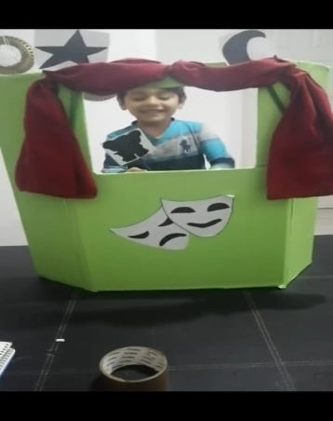 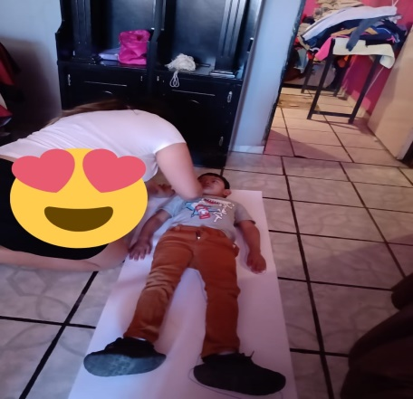 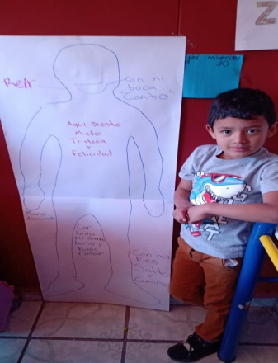

POR PARTE DE SUPERVISORA SE ACUDIO AL PLANTEL Y COMERCIOS ALEDAÑOS PARA PEGAR PROPAGANDA PARA PREINSCRIPCION, TRATANDO DE APOYAR SITUACION EMOCIONAL DE LA COMPAÑERA UNITARIA, YA QUE ESTUBO ENFERMA, FUE OPERADA DE RIÑONES Y AHORA SUFRE DE DOLOR EN REGION ABDOMINAL LADO IZQUIERDO POSIBLE VESICULA A OPERACIÓN QUIRURGICA.

|  |  |
| --- | --- |
| C:\Users\DUARTE\Downloads\MAYE DUARTE PREINSCRIPCION0adbba5d-1125-4e63-8b44-977093b21d0b.jpg | C:\Users\DUARTE\Downloads\MAYE DUARTE 2 PREINSCRIPCIONES5c1c5417-e20f-4ad1-b519-045e2294860d.jpg |